聖書のおはなし
2024.8.4
『諦めなかったお母さん』

聖書箇所 マタイによる福音書15:21-28
主 題 主イエスのあわれみを信じて、願い求める
暗唱聖句 「女の方、あなたの信仰は立派です。あなたが願うとおりになるように。」
マタイ15:28
目 標 熱心に祈る者となる

教会学校のみなさん、おはようございます。
イエスさまがなさることを見た弟子たちは、イエスさまが神さまだと分かって来たようです。
どんなことがありましたか？思い出したことを何でも話してください。イエスさまのうわさは、
遠い町や外国まで知れ渡っていきましたよ。

１ 外国人のお母さん(21～23節)
イエス様が弟子たちを連れて遠い所に旅行をなさった時のことです。そこに住んでいる外国人の女の人が来て、イエス様にお願いしました。「イエス様、私の娘が重い病気になって、とても苦しんでいるのです。どうぞ治してください」。周りにいる人たちはみんな、じっとイエス様を見つめました。ところが、いつもならすぐに「治してあげます」とおっしゃる優しいイエス様が、この時は何もお答えになりませんでした。
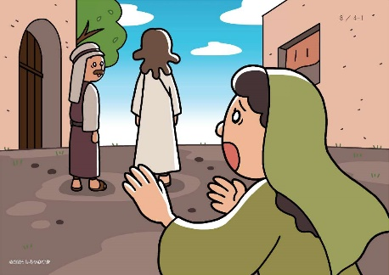

女の人は、「イエス様、お願いです。どうぞお願いします」
と大きい声で何度も何度も叫び続けました。病気で苦しんでいる子どもが心配で心配でたまらなかったのでしょうね。それでもイエス様は黙っていらっしゃいます。弟子たちは、どうして何もおっしゃらないのだろう、と不思議に思いながら、だんだんいらいらしてきました。「イエス様、何とかしてあげてくださいよ。あの人はどこまでもついてきます。うるさくてしょうがありません」

２ 諦めなかったお母さん(24～27節)
するとイエス様は、思いがけないことをおっしゃいました。「わたしが来たのは、ユダヤ人を救うためです」。それでもこの外国人は、お願いするのをやめません。イエス様は、女の人の心の中を探るように、じっとごらんになりました。「わたしはまずユダヤ人を助けなければなりません。
子どもたちのパンを取り上げて、子犬ちゃんに投げてやることはできないのです」。
その頃、ユダヤ人たちは、外国人をばかにして「犬」と呼ぶことがあったのですが、イエス様はばかにするのではなく、優しい言い方で「子犬ちゃん」とおっしゃいました。イエスさまは最初から病気を治すつもりでした。この女の人がイエス様を信じていることもよくわかっていらっしゃいました。女の人がイエス様を信じる心をもっとはっきり言い表せるようになさったのです。

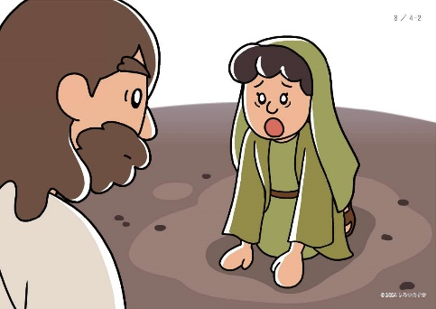

女の人は、イエスさまのお顔を見つめて言いました。「でもイエス様、子犬だってテーブルから落ちたパンくずは頂きます。私は外国人ですけれども、神様のお恵みのほんのお余りでいいですから頂かせてください。そうすれば、娘の病気は必ず治ります」

３ イエス様に褒められる(28節)
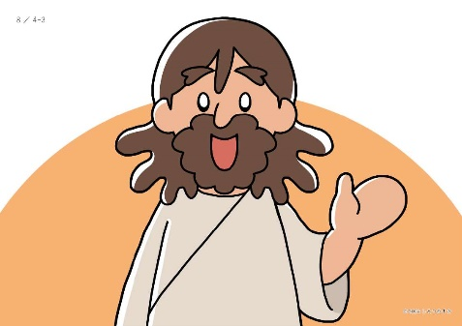

それを聞いたイエス様は、うれしそうにおっしゃいました。「心の底から信じているのですね。あなたの信仰はりっぱです。あなたが願ったとおりになるように」。イエス様がそうおっしゃった時、女の人の娘はすっかり元気になりました。

いっしょに考えましょう
- 風邪を引いたことがあるでしょう。お母さんはどんなことをしてくださいましたか。(早く治るようにお祈りしお世話をしてくださる)
②外国人の女の人は、イエス様に何をお願いしましたか。(「娘の病気を治してください」)
③イエス様は、すぐに治してくださいませんでしたね。そのお母さんはどうしましたか。
・諦めて、お願いするのをやめてしまった。
・大きい声で、何度も何度もお願いした。
④イエス様は、治してあげたくなかったのでしょうか。(いいえ。)
⑤このお母さんがイエス様から褒められたのは、なぜですか。(必ず治してくださると信じて、諦めず熱心に願ったから)イエス様は、願いを聞いてくださいましたか。(はい。イエスが母親の信仰を褒めた時、娘の病気はよくなった)

※このお母さんのように熱心にお祈りをしたことがありますか。神様はいつも、みなさんが祈る
のを待っていらっしゃいますよ。

今週の祈り
「神様。心から信じて祈る子どもにしてください。イエス様のお名前によってお祈りします。アーメン」

